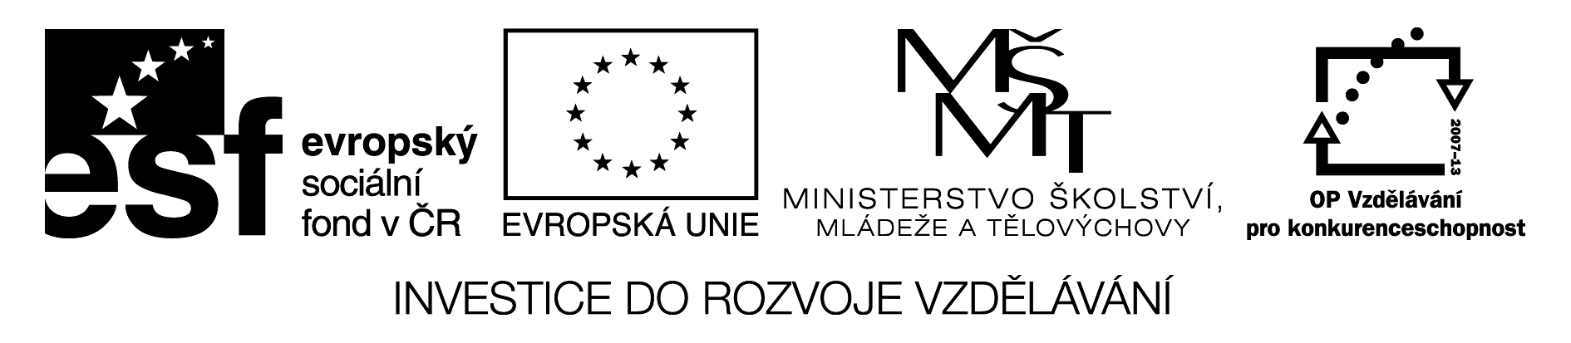
Název | Ruské reálie – Svátky
Předmět, ročník | Ruský jazyk, 2. – 4. ročník
Tematická oblast | Ruské reálie
Anotace | Pracovní list slouží žákům jako poznámky ke studiu v návaznosti na výkladovou prezentaci o ruských svátcích nebo jako zpětná vazba pro žáka i učitele. Obsahuje i řešení.
Klíčová slova | Svátky v Rusku, svátky státní, církevní, náboženské, Nový rok, Vánoce, Velikonoce, MDŽ, Den sv. Taťány, 1. máj, Den osvobození.
Autor | Mgr. Marcela Barvířová
Datum | 12. 5. 2013
Škola | Gymnázium Jana Opletala, Litovel, Opletalova 189
Projekt | EU peníze středním školám, reg. č.: CZ.1.07/1.5.00/34.0221

Факты о России

Праздники

Какой праздник русские отмечают, когда...

... дарят женщинам цветы и подарки?

... провожают зиму и встречают весну?

... проходят демонстрации трудящихся и военные парады?

... Дед Мороз и его внучка Снегурочка приносят подарки?

... мужчины празднуют в коллективах и в семьях?

... красят яйца и готовят обрядовый хлеб кулич?

... отмечают победу Советского Союза над Германией в Великой Отечественной войне?

... студенты празднуют день возникновения университета и двух гимназий в Москве?

... христиане, использующие юлианский календарь празднуют рождение Иисуса Христа?

Найди дату этих праздников в календаре.

День защитника Отечества, Международный день защиты детей, Международный женский день, Новый Новый год, День Победы, Рождество, Татьянин день, Праздник Весны и Труда

Как называется праздник, у которого дата начала каждый год меняется?

Когда отмечаются в Чешской Республике следующие государственные праздники?

День чешского государства, День славянския вероучителей Кирилла и Мефодия,
День борьбы за свободу и демократию, Возникновение самостоятельной Чехословакии,
День победы, Сожжение магистра Яна Гуса, День восстановления самостоятельного чешского государства.

Решение

Какой праздник русские отмечают, когда...
... дарят женщинам цветы и подарки?
Международный женский день
... провожают зиму и встречают весну?
Масленица
... проходят демонстрации трудящихся и военные парады?
Праздник Весны и Труда
... Дед Мороз и его внучка Снегурочка приносят подарки?
Новый Новый год
... мужчины празднуют в коллективах и в семьях?
День защитника Отечества
... красят яйца и готовят обрядовый хлеб кулич?
Пасха
... отмечают победу Советского Союза над Германией в Великой Отечественной войне?
День Победы
... студенты празднуют день возникновения университета и двух гимназий в Москве?
Татьянин день
... христиане, использующие юлианский календарь празднуют рождение Иисуса Христа?
Рождество

Найди дату этих праздников в календаре.

Рождество
Татьянин день
Старый Новый год

Новый Новый год
День защитника
Отечества
Международный женский день

Праздник
Весны и Труда
День Победы

Международный день защиты детей

Как называется праздник, у которого дата начала каждый год меняется?
Это кочующие праздники – Масленица и Пасха.

Когда отмечаются в Чешской Республике следующие государственные праздники?

День чешского государства 28-ого сентября, День славянския вероучителей Кирилла и Мефодия 5-ого июля, День борьбы за свободу и демократию 17–ого ноября,
Возникновение самостоятельной Чехословакии 28-ого октября, День победы 8-ого мая, Сожжение магистра Яна Гуса 6-ого июля, День восстановления самостоятельного чешского государства 1-ого января.

Citace:

HLAVÁČEK, A., HŘÍBKOVÁ, R., 2004. Ruský jazyk v kostce. Konverzační témata reálie. Havlíčkův Brod: Fragment. ISBN 80-7200-893-5.

